Utvärdering av projekt Solcellsinstallation på bygdegården Orrgården i Oviken i Jämtland

Solcellsanläggningen som byggdes av det lokala solcellsföretagen Innosund har varit i drift sen augusti 2013. Anläggningen som ursprungligen planerades bestod av 32 solceller och totalkostnaden beräknades till 163 000 kronor. Den anläggning som uppfördes blev istället 39 solceller vilket ledde till en ökad kostnad om totalt 200 000 kronor. Istället för de beräknade 8 300 årliga kWh, produceras nu 10 000 kWh årligen under ett genomsnittligt år.

För bygdegårdsföreningen innebär anläggningen ett minskat behov av att köpa in el, vilket är värdefullt för att ideell förening med begränsade resurser. Den här solcellsanläggningen som var en av de tidiga anläggningarna i området har varit ett gott exempel för andra potentiellt intresserade av solceller. Så här några år efteråt är solcellsinstallation runt om i Jämtland väldigt populärt och installationerna har blivit större och större och numera är det vanligt att man bygger en anläggning som kan ge el motsvarande den årliga förbrukningen av el.

För Jämtkrafts del har solcellsprojektet inneburit att vi fått en praktisk erfarenhet av ett relativt storskaligt solcellsprojekt. Gjorda erfarenheter har lett till att vi gått vidare med vårt arbete med solel och solcellsinstallation. Erfarenheterna har resulterat i att vi numera själva har solcellspaket i vår produktportfölj och även att några av våra partnerföretag erbjuder detsamma till sina kunder.

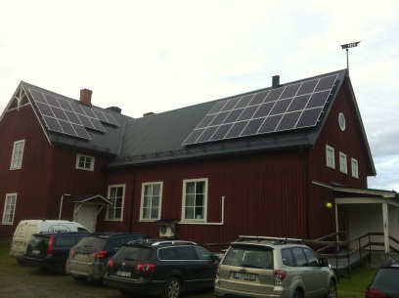

Med vänliga hälsningar

JÄMTKRAFT AB

Susann Persson

